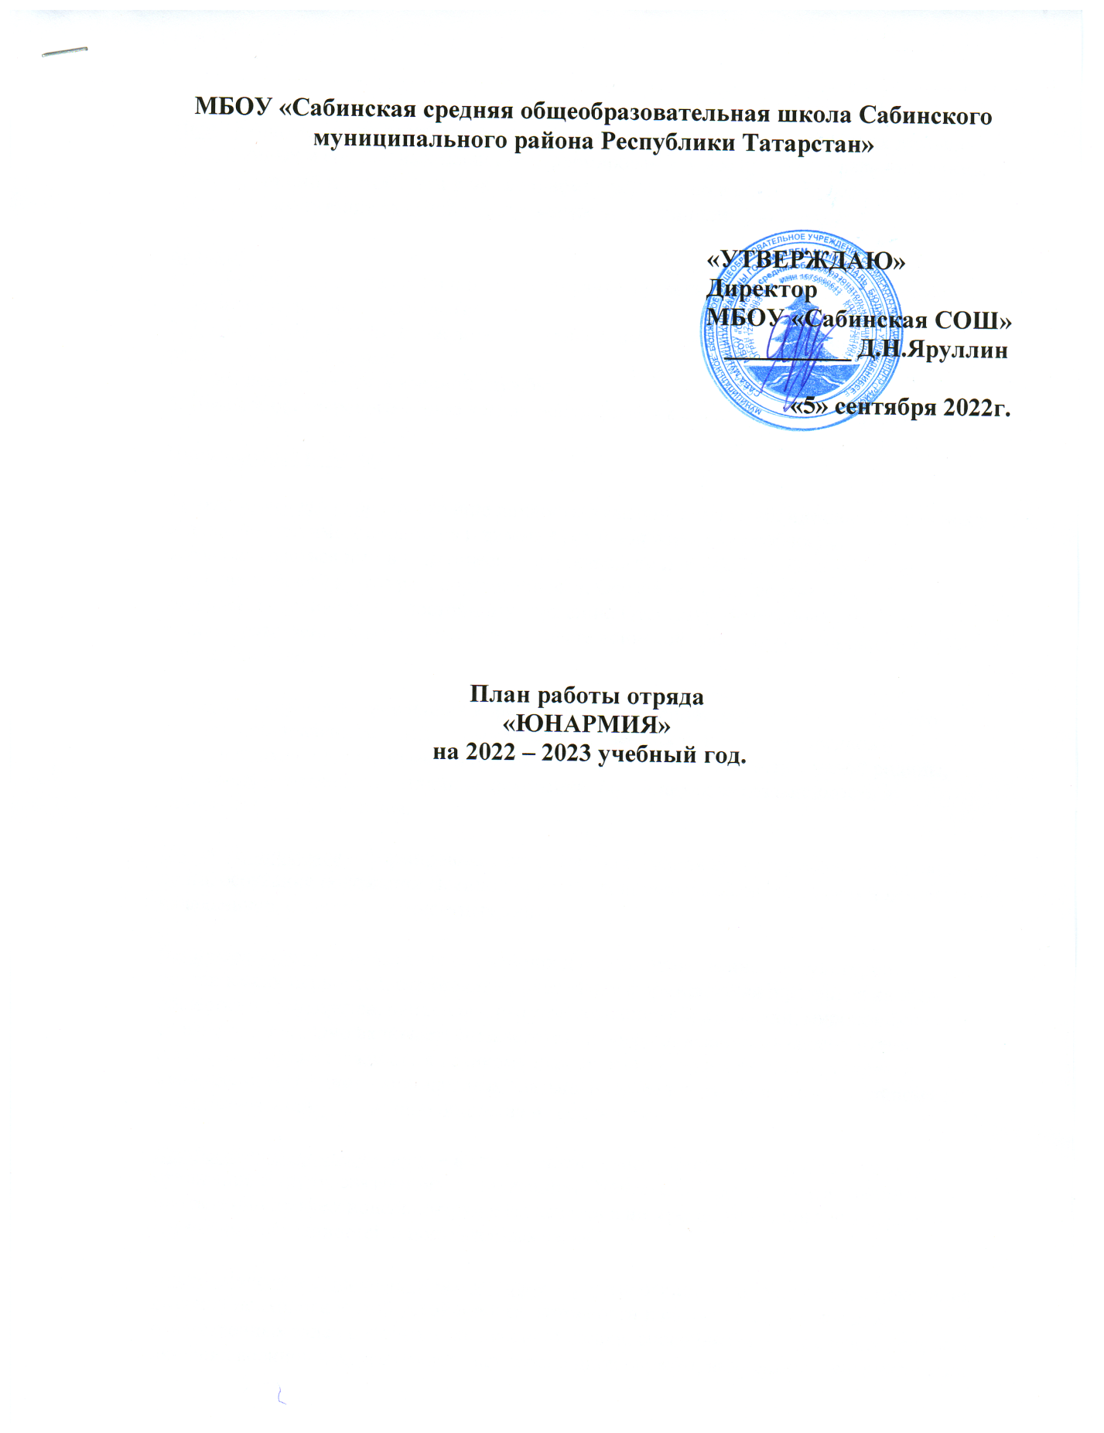

Цель: развитие у молодежи гражданственности, патриотизма как важнейших духовно-нравственных и социальных ценностей; формирование у неё профессионально значимых качеств, умений и готовности к их активному проявлению в различных сферах жизни общества; воспитание высокой ответственности и дисциплинированности.

Задачи:
1. Воспитание долга перед Родиной, отстаивание её чести и достоинства, свободы и независимости, защита Отечества.
2. Допризывная подготовка молодежи к дальнейшему прохождению воинской службы в рядах Российской армии.
3. Повышение престижа военной службы.
4. Пропаганда здорового образа жизни, популяризация прикладных видов спорта.

Направления работы:

Духовно-нравственное – осознание личностью высших ценностей, идеалов и ориентиров, социально-значимых процессов и явлений реальной жизни, способность руководствоваться ими в практической деятельности и поведении. Оно включает: развитие высокой культура и образованности. Осознание идеи, во имя которой проявляется готовность к достойному служению Отечеству, формирование высоконравственных норм поведения, качеств воинской чести, ответственности и коллективизма.

Историческое – познание наших корней, осознание неповторимости Отечества, его судьбы, неразрывности с ней, гордости за сопричастность к деяниям предков и современников. Оно включает: изучение военной истории Отечества, малой родины, героического прошлого различных поколений, боровшихся за независимость и самостоятельность страны.

Политико-правовое – формирование глубокого понимания конституционного и воинского долга, осознание положений Военной присяги, воинских уставов, требований командиров, начальников, старших должностных лиц.

Патриотическое – воспитание важнейших духовно-нравственных и культурно-исторических ценностей, отражающих специфику формирования и развития нашего общества и государства, национального самосознания, образа жизни, миропонимания и судьбы россиян. Оно включает: беззаветную любовь и преданность своему отечеству, гордость за принадлежность к великому народу, к его свершениям, испытаниям и проблемам, почитание национальных святынь и символов, готовность к достойному и самоотверженному служению обществу и государству.

Профессионально-деятельное – формирование добросовестного и ответственного отношения к труду, связанному со служением Отечеству. Стремления к активному проявлению профессионально-трудовых качеств в интересах успешного выполнения служебных обязанностей и поставленных задач.

Психологическое социально-общественное – формирование у подрастающего поколения высокой психологической устойчивости, готовности к выполнению сложных и ответственных задач в любых условиях обстановки, способности преодолевать тяготы и лишения военной и других видов государственной службы, важнейших психологических качеств, необходимых для успешной жизни и деятельности в коллективе подразделения, части.

Ожидаемые конечные результаты:

1. Формирование гражданско-патриотического сознания молодежи.
2. Желание служить в ВС РФ.
3. Проявление гражданских чувств.
4. Уважительное отношение к старшему поколению, историческому прошлому Родины, обычаям и традициям.
5. Гордость за своё отечество, за символы государства, за свой народ.
6. Стремление посвятить свой труд, способности укреплению могущества и расцвету Родины.

ПЛАН
работы отряда «ЮНАРМИЯ» МБОУ «Сабинская СОШ»
на 2022-2023 учебный год.

№ п/п | Мероприятие | Сроки
1. | Формирование отряда юнармейцев. | Апрель
2. | Подготовка по юнармейским навыкам (сборка-разборка автомата, одевание ОЗК, стрельба из пневматической винтовки). | Апрель
3. | Всемирному Дню здоровья (9 апреля) посвящается: антинаркотическая программа «Будущее начинается сегодня». | Апрель
4. | Акция «Свет в окне» - оказание помощи ветеранам тыла, одиноким и пожилым людям. | Май
5. | Смотр строя и песни, посвященный Дню Победы. | Май
6. | Почетный караул во время проведения митинга у обелиска. | Май
7. | Участие в торжественном шествии, посвящённом празднику Победы. | Май
8. | Участие в акции «Бессмертный полк». | Май
9. | Общая физическая подготовка команды юнармейцев. | Май

Руководитель отряда: _______________ /Габдрахманов И.В./

